FT-620계열 2330 1/1
☆B버튼을 누를 때마다 이하의 순서로 디지털 부분이 전환된다.
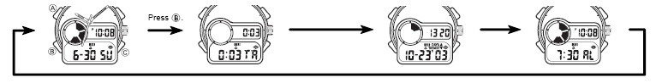
시간 모드 타이머 모드 D-DAY 기능 알람모드

☆시간 날짜 맞추기
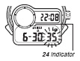
1. 시간, 날짜 모드에서 A버튼을 길게 누르면 “초” 부분이 점멸한다.
2. 시보에 맞추어서 C버튼을 누르면 00초로 start한다.
3. B 버튼을 누를 때마다 초 → 시간 →분 →년 →월 →일 →요일 →초 순으로 전환된다.
4. C 버튼으로 시간 및 원하는 날짜 등을 설정한다.
5. 세트 후 A 버튼을 눌러서 종료
■ DST ON/OFF
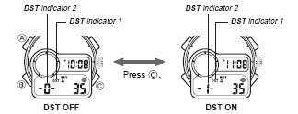
DST 0: OFF DST 1: ON
*12/24 시간 변환: C 버튼
■ AUTO LIGHT 기능
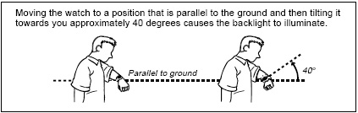
시간모드에서 C 버튼 → 2~3초간 → 자동 라이트 기능 선택 → 해지하고 싶은 경우 같은 방법 반복
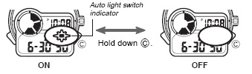

☆타이머 기능
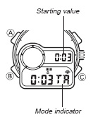
1. 타이머 모드에서 A 버튼
→ B 버튼 → 아래와 같이 입력 값이 원하는 곳으로 이동
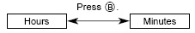
■세팅 방법
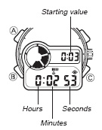
1. 타이머 모드 →A 버튼 → START
→A 버튼 → STOP→ 다시 시작하고 싶으면 정지 상태에서 C 버튼 → 타이머가 “0”이 되면 10초간 알람음

☆D-DAY 모드
■ 이 기능은 특별한 날을 기념하는 기능이다.
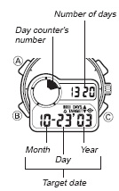
1. D-DAY 모드에서 C 버튼 →
원하는 날짜 세팅 →A 버튼 →
3~4초간 지속 →B 버튼 →아래의 그림과 같이 원하는 곳으로 이동
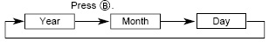
→ C 버튼 → 원하는 날짜 세팅 →입력 후 A 버튼 → 완료
● 1940.1.1~2039.12.31까지 가능

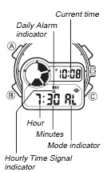
☆알람 기능
1. 알람 모드 → A 버튼 → B 버튼을 눌러 아래와 같이 입력 값을 원하는 곳으로 이동
→ C 버튼 → 입력 값 변환 → 입력 후 A 버튼 완료
■알람 모드에서 C 버튼을 눌러 아래의 그림과 같이 이동하여 알람의 이용 여부를 결정한다.
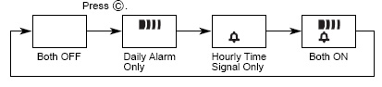
☞ 시보 기능은 매 시간 정시를 알려 주는 기능

